Развивающая игра В.В. Воскобовича
«Чудо крестики-2»

Подготовила воспитатель
Борисова-Гладкова В.А.

«Чудо крестики» являются многофункциональным пособием для развития у детей математических и творческих способностей.
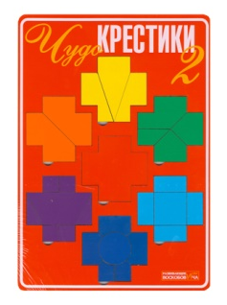
В состав набора входит:
- Крестики: целый – красного цвета, из 2-х частей – оранжевый, из 3-х частей – жёлтый, из 4-х – зелёный, из 5-ти частей – голубой, из 6-ти частей – синий, из 7-ми частей – фиолетовый;
Данная игра:
• Развивает психологические процессы
- логическое, математическое мышление;
-творческое, образное восприятие, воображение;
-внимание, память, усидчивость;
• Развивает мелкую моторику;
• Формирует навыки моделирования;
• Развивает произвольные интеллектуальные способности.
Данная игра направлена на развитие сенсорных эталонов:
- цвет
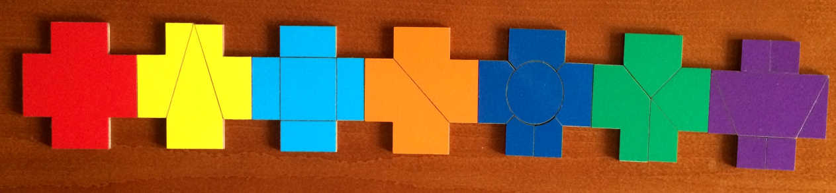
- форма

- величина

- пространственная ориентация (право, лево, верх, низ, середина и др).
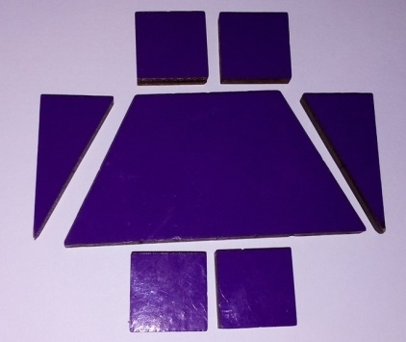

Также к игре «Чудо-крестики-2» есть альбом фигурок.
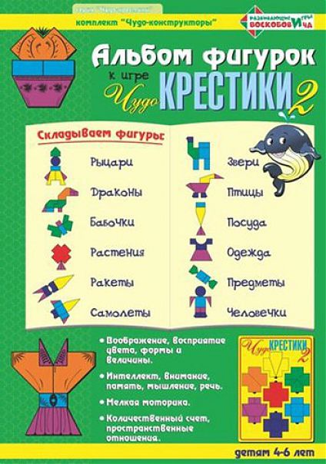
Он содержит более 30 схем по разным темам и с разным уровнем сложности.
С помощью схем и деталей крестиков ребёнок сможет собрать:
животных и насекомых, птиц, человечков и сказочных персонажей, растения, предметы, транспорт.

1 уровень сложности:
Простые схемы - составные, состоят из прорисованных деталей (т.е. ребёнок видит, какую деталь конструктора нужно использовать и как её расположить). У данного уровня есть 2 подуровня:
- Легкий уровень
Дети накладывают фигурки прямо на схему. Размер схемы соответствует размеру фигур 1к1.
- Сложный уровень
Дети выкладывают фигуру смотря на уменьшенную схему.
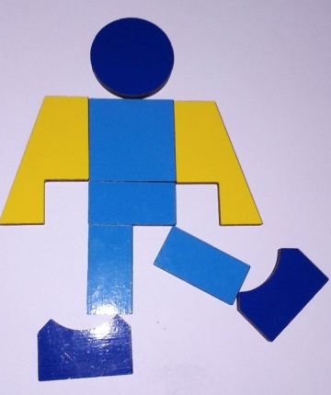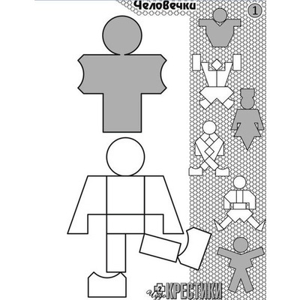

Сложные схемы – силуэтные (включается пространственное и логическое мышление, ребёнок должен догадаться, из каких деталей состоит фигура).
У данного уровня есть 2 подуровня:
1. Легкий уровень
Дети накладывают фигурки прямо на схему. Размер схемы соответствует размеру фигур 1к1.
2. Сложный уровень
Дети выкладывают фигуру смотря на уменьшенную схему.

В инструкции есть еще несколько игр («Знакомство с Крестиками», «Строим Башню», «Придумываем фигуры»).
Игра «Чудо крестики 2» для детей очень интересна: она ярко оформлена, красочны. Дети с удовольствием с ней играя развиваются.

